Как сделать вечный двигатель своими руками
Вечный двигатель все-таки существует?
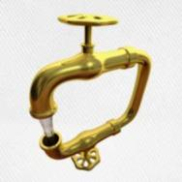По представленной ниже схеме, была разработана реальная и вполне работоспособная модель вечного двигателя.
На схеме представлено более упрощенное соединение работающих элементов, а именно, соединение якорей двигателя и генераторов и единого агрегатного вала, в реальном исполнении применялась ременная передача.
Генератор и электродвигатель был зафиксирован таким образом, чтобы при запуске электродвигатель мог одновременно вращать генераторные валы.
Чтобы создать макет двигателя использовался обычный автомобильный аккумулятор и такой же электрогенератор 1 со стандарным 12 в напряжением. Генератор 2, относительно генератора 1 был сделан меньше размером вес коря соответственно, тем самым он вырабатывает меньше рабочей энергии и снижает нагрузку на электродвигатель.
Для вечного двигателя использовался обычный двигатель от шлифовальной машины, который может работать без перегрева может вращать якоря генератора в пределах от 2000-5000 об./мин., так он может работать как и с нагрузкой, так и с добавлением дополнительным генератором меньшей нагрузки. Усиливает или обеспечивает переменным током преобразователь МАП «Энергия», который получает входную энергию от аккумулятора.
Преобразователь или усилитель тока «Энергия» увеличивает напряжение поступающего тока от аккумулятора, со стандартных переменных 12в до 220в.Уже преобразованный постоянный ток обеспечивал работу электродвигателя с потребляемой мощностью 1200 Ватт.
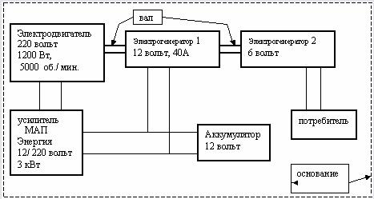
Схема "вечного двигателя"
В электрическую цепь, с помощью проводов соединяются: Генератор 1, аккумулятор, электродвигатель и усилитель. Энергия, которая поступает от аккумулятора усиливается, преобразуется до 220В, а от усилителя переменный ток поступает к электродвигателю, который в свою очередь начинает вращать валы якорей, одновременно двух генераторов, а уже сами генераторы начинают вырабатывать электрический ток.
При том, что генератор 1 начинает вырабатывать постоянный ток 12 в и подзаряжает аккумулятор, а потребности потребиля, то есть уже целевой ток для населения будет обеспечивать генератор 2.
После запуска механизма накопленная энергия аккумулятора абслютно не тратится, за счет непрерывной подзарядки, тем и обеспечивается непрерывная цепь работы.

